Was ist PHP?

PHP ist die Abkürzung für "PHP Hypertext Präprozessor" (eine für uns etwas ungewohnte rekursive Bezeichnung).
Der Zweck von PHP ist die Produktion dynamischer Webseiten. Der Quelltext wird in HTML eingebettet. Auf der Serverseite wird dieser durch den PHP-Interpreter in HTML-Text übersetzt und gelangt so zum Browser.

1.Anforderung
Client

Anfrage
Server

2.Bearbeitung
evtl.
*.php
3. Antwort
mySQL-DB

PHP.exe

2.Bearbeitung

Als Beispiel dient "01Hello.php" (was sonst?):

<HTML><Head><TITLE>Hallo</TITLE></Head>
<BODY>
<?php
echo "Hallo PHP-Freunde!" ;
?>
</BODY></HTML>

....und das kommt beim Browser an:

<HTML><Head><TITLE>Hallo</TITLE></Head>
<BODY>
Hallo PHP-Freunde!"
</BODY></HTML>

..... und so sieht's aus:
Aufruf
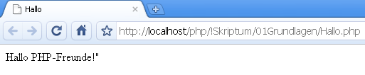

Bis das geht, müssen wir eine entsprechende Arbeitsumgebung installieren oder bei einem ISP ("Internet-Service-Provider") die Datei hochladen.

Arbeitsumgebung installieren

Grundsätzlich sind zwei Arbeitsumgebungen zu unterscheiden:

- Trennung von Client- und Hostrechner (Host: Server der Schule oder eines ISP)
- Einrichtung einer Entwicklungsumgebung auf einem Arbeitsrechner unter Windows mit Client und Host. Die Adresse des Host heißt dann "localhost", entsprechend der IP- Nummer 127.0.0.1.

Die Entwicklungsumgebung

Eine typische Entwicklungsumgebung besteht aus

Windows + Apache + MySQL + PHP = WAMP

und einerm guten PHP- Editor einschließlich deutschem PHP-Manual.

Nun kann man alle Komponenten einzeln installieren und konfigurieren, es geht aber auch einfacher:

1. Für (W)AMP nimmt man XAMPP. Dieses Open-Source-Projekt ist zu haben unter der Adresse http://www.apachefriends.org/de/xampp-windows.html. Hier wählen Sie am besten die sog. „Installerversion“(ca. 33MB).

2. Als Editor nimmt man z.B.: Php Expert Editor, zu haben unter der Adresse http://www.ankord.com/. Hierzu benötigt man allerdings noch eine *.reg –Datei zum Freischalten.

3. Das deutsche PHP Manual im chm-Format gibt es unter der Adresse http://de.php.net

Installation der Entwicklungsumgebung:

1. XAMPP installieren

xampp_start.exe ausführen (installiert alle AMP-Komponenten).
Danach xampp-control.exe/ settings starten:
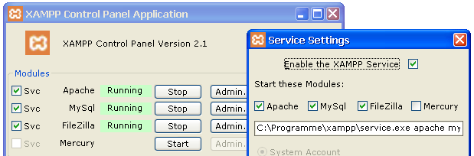

Hier können Sie alle Module als Service starten.
Starten Sie Ihren Browser und wählen Sie die Adresse http://localhost. Sie erhalten die Startseite von XAMPP:
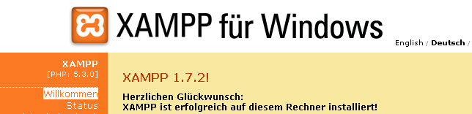

Über den Button Status erhalten Sie nochmals die Bestätigung über das Funktionieren aller Module.

2. Php Expert Editor installieren

... und die *.reg-Datei in das Installationsverzeichnis kopieren. Doppelklick auf Werner von Siemens Schule Mannheim.reg.
Die deutsche php-Dokumentation, php-manual_de.chm, kopieren Sie am besten in ein Verzeichnis xampp\php\docs.
Starten Sie den Php Expert Editor.
Zur Konfiguration gehen Sie nach Run/ Options… . Hier teilen Sie dem Editor mit, wo sich die Datei php.exe befindet.
Dann wählen Sie aus, ob der Editor mit dem internen HTTP-Server arbeiten soll oder mit dem Apache des XAMPP-Paketes

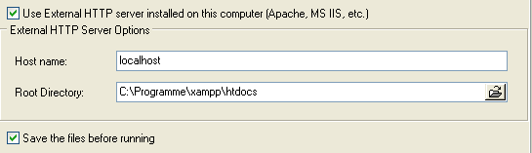

Der Php Expert Editor kennt dynamische Hilfeseiten, d.h., wenn ein Identifier oder ein reserviertes Wort markiert wurde, wird mit [Strg] + [F1] die entsprechende Seite geöffnet. Hierzu muß er wissen, wo sich die php-manual_de.chm befindet. Gehen Sie in das Register HELP und tragen Sie dort die Datei(en) ein, z.B.:
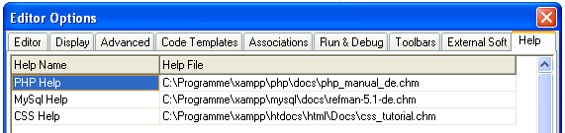

3. Test

Erstellen Sie eine Datei "test.php" mit folgenden Zeilen:
<?php
echo "PHP Test:<br>";
phpinfo();
?>

Zum Ausführen von php-Dateien haben wir nun 2 Möglichkeiten:

1. Ausführen im Browser

Speichern Sie die Testdatei im sog. Veröffentlichungsverzeichnis des Apache. Dieses lautet (voreingestellt) htdocs. Eine Anfrage an den Server wird immer zu diesem Verzeichnis geleitet, da der Server hiermit die Adresse (URL) verbindet, z.B.:

C:\programme\xampp\htdocs\test.php ➔ http://localhost/test.php

Protokoll = „file“
Physikalische Adresse
Protokoll: „http“
IP-Adresse = „localhost“ = 127.0.0.1

Ergebnis im Firefox:
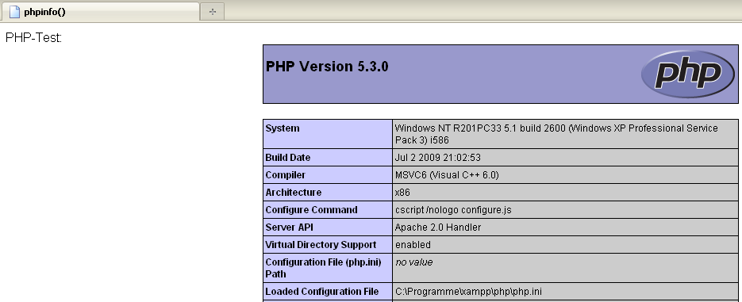

- Ausführen im Editor
Wir starten die Testdatei mit dem Button oder mit F9.

Unsere Datei wird nun in einer Instanz des Internet Explorers dargestellt:

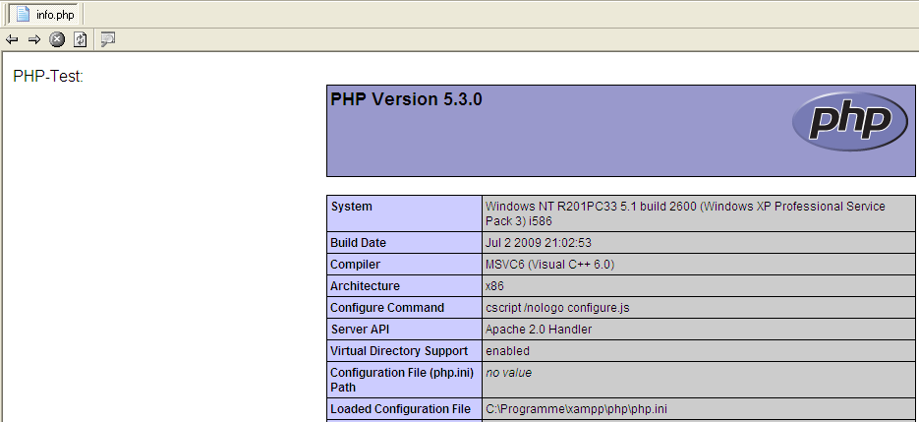

Im Menü Run/ Run in Browser/ Browsers List... können Sie weitere Browser hinzufügen und einen davon auswählen, z.B.:
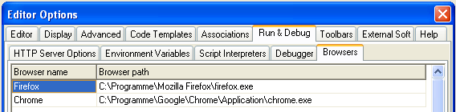

Mit [Shift] [F9] starten Sie die aktuelle Datei im ausgewählten Browser.

